Sprawozdanie z przebiegu i wyników konsultacji projektu dokumentu pn.

„Koncepcja sieci głównych tras rowerowych województwa podkarpackiego”

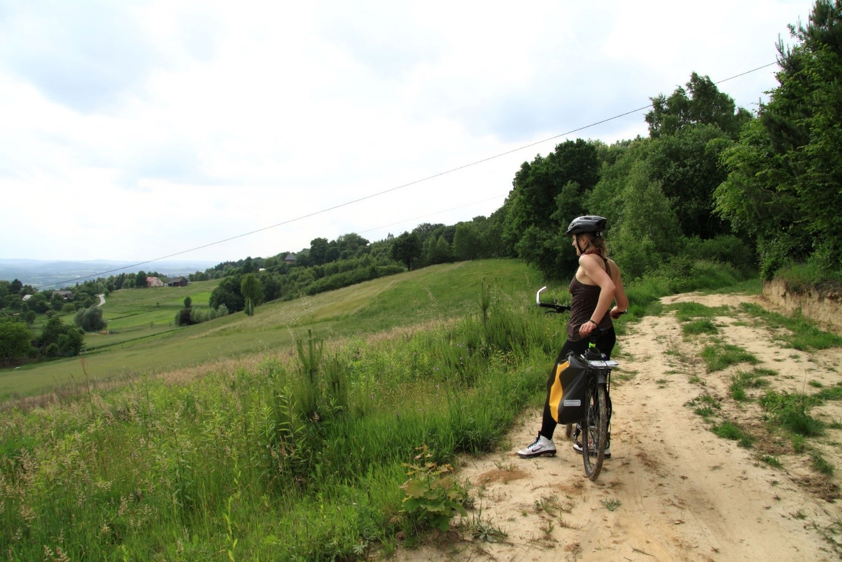

Rzeszów, 6 grudnia 2022 r.

Przebieg konsultacji
Niniejszy dokument stanowi sprawozdanie z przebiegu dotychczasowych prac oraz wyników przeprowadzonych konsultacji społecznych, dotyczących projektu dokumentu pn. „Koncepcja sieci głównych tras rowerowych województwa podkarpackiego”. Konsultacje dotyczyły dokumentu, który stanowić będzie załącznik do Regionalnej Polityki Rowerowej Województwa Podkarpackiego.
Przedmiot konsultacji | „Koncepcja sieci głównych tras rowerowych województwa podkarpackiego”.
Podmioty uprawnione do uczestnictwa w konsultacjach | Prowadzone i ogłoszone na stronie samorządu podkarpackiego, konsultacje skierowane były do wszystkich zainteresowanych, ze szczególnym wskazaniem na mieszkańców województwa zainteresowanych turystką rowerową.
Termin konsultacji | Konsultacje społeczne projektu dokumentu pn.: „Koncepcja sieci głównych tras rowerowych województwa podkarpackiego” prowadzone były w terminie od 21.10.2022-21.11.2022 r.
Forma i tryb konsultacji | Konsultacje przeprowadzone były w formie składania opinii i uwag w formie pisemnej oraz za pomocą środków komunikacji elektronicznej.  Uwagi i opinie do projektu dokumentu można było składać poprzez:  - wypełnienie (on-line) formularza uwag  - dostarczenie wypełnionego formularza uwag na adres e-mail pg@podkarpackie.pl.  lub listownie na adres:  Urząd Marszałkowski Województwa Podkarpackiego  Departament Promocji, Turystyki i Współpracy Gospodarczej  al. Ł. Cieplińskiego 4  35 - 010 Rzeszów

Ustosunkowanie się do zgłoszonych uwag wraz z uzasadnieniem załącznik

